Vindsbygget framskrider rapport från Fridhem 17 april 2021

Arbetet på vinden går framåt men det upptäcks även komplikationer under arbetets gång.
Tex visade sig att alla takbjälkar måste förstärkas med 5 bultar i varje. Det var i grevens tid detta arbete påbörjades. Annars hade taket rasat ner. Det fanns nästan inget kvar att fästa i vissa takbjälkar speciellt mot väster och när de har arbetat med dem så trillade bjälken ner inklusive taket och fick lyftas upp av domkraft. Detta arbete var inte inlagt i vår budget liksom det arbete som gjorts för att stärka bjälkarna vid golvet som också var hårt ansatta av husbock. Vi försöker köra på så mycket som möjligt men det kommer att kosta ett antal dagar till av snickaren till detta. Förhoppningsvis bara 3-4 dagar extra arbete.
Sedan ska det sprutisoleras med cellulosa ull. Och i v 17 kommer fönsterna, sedan är det dags att sätta upp innerpanelen och där behövs hjälp av alla snickarkunniga.
Dörrar är inhandlade till ett reapris på Bauhaus och uppfraktade till Fridhem av Gisela idag den 19 april.

Här är bilder på vindsarbetet:
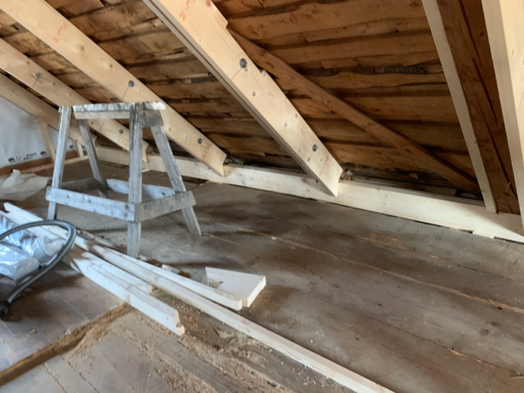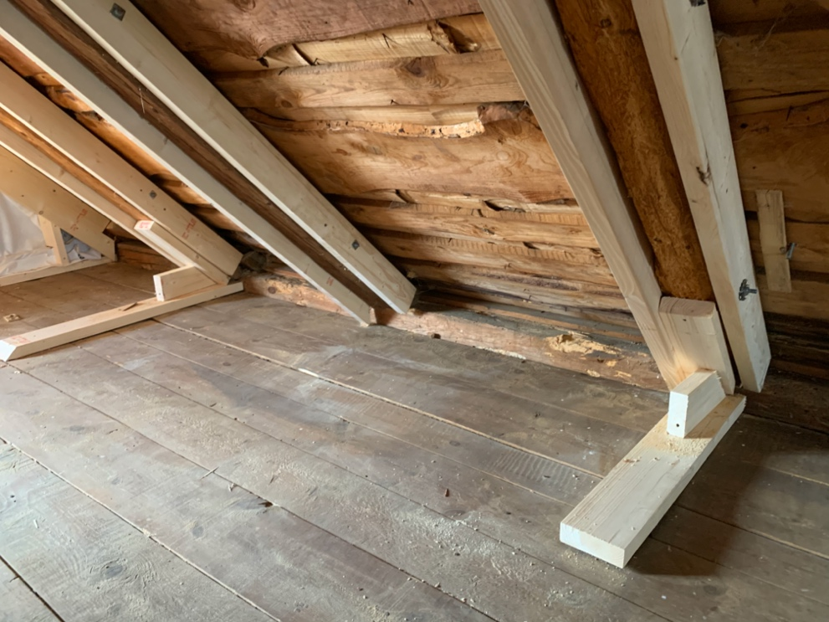
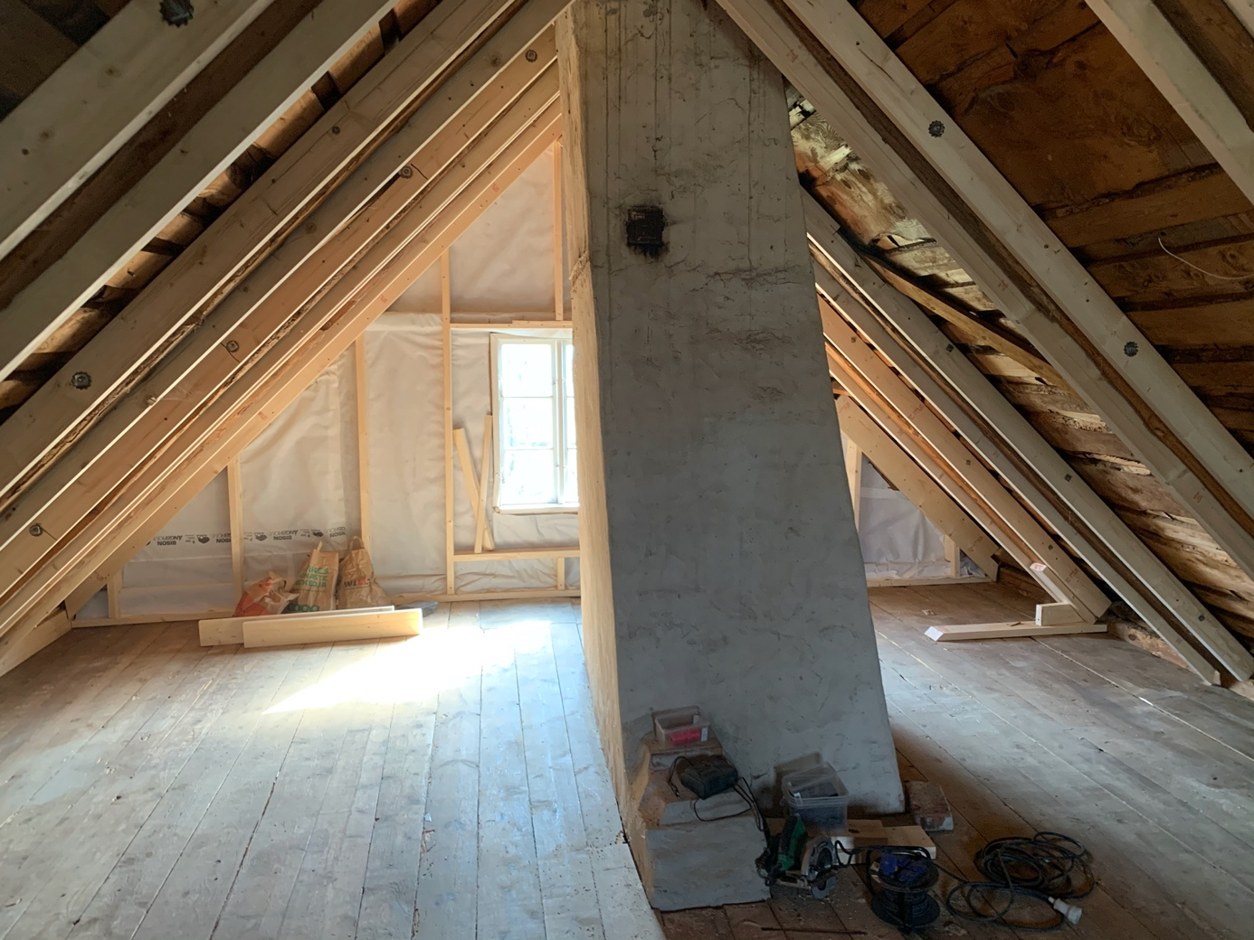
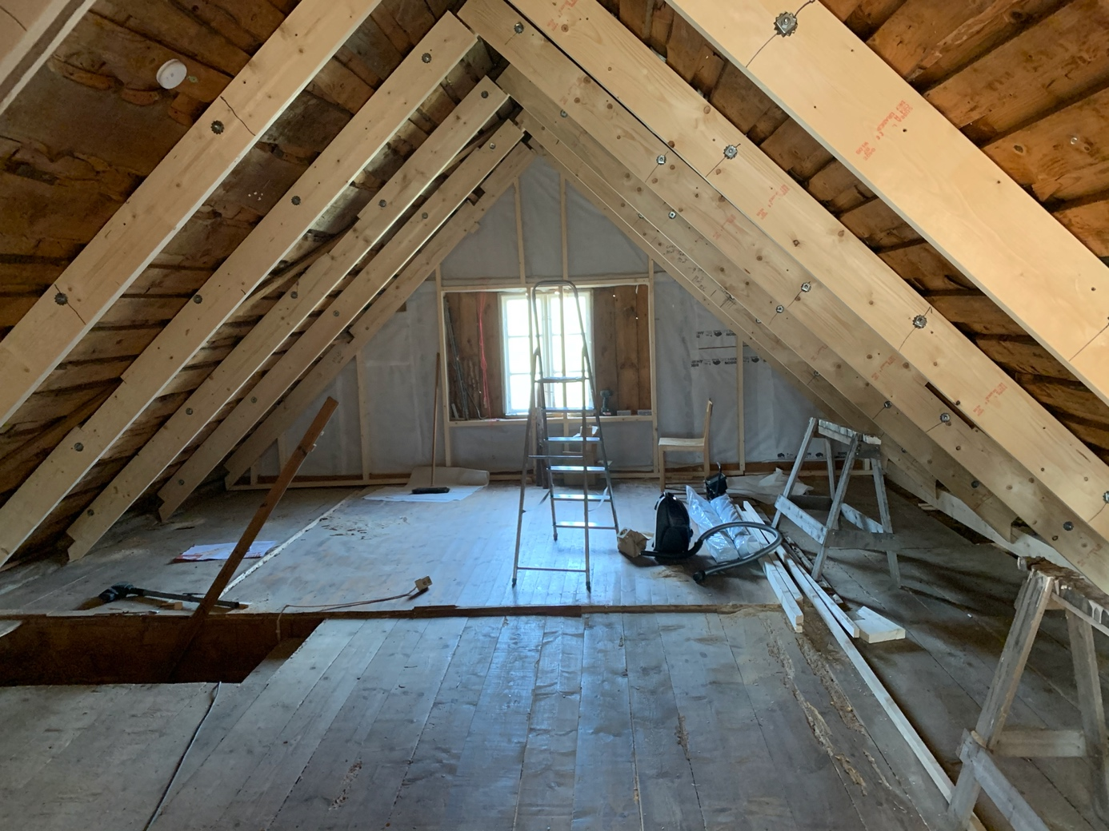
I lördags hyrde jag och Hans ett släp i Bromölla och körde säng plus virke till tippen, det som var mest skadat, resten sågar Hans ned med motorsåg till ved.

Vi lyckades till slut med gemensamma krafter få i flytbryggan tack vara att Charlotte och Patrick kom på lördagen.

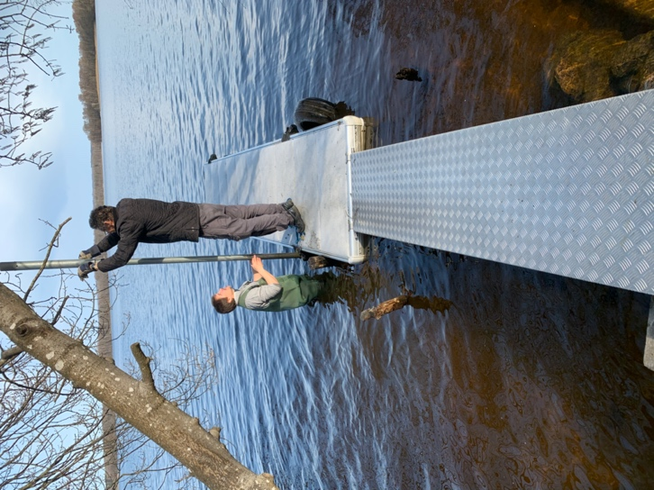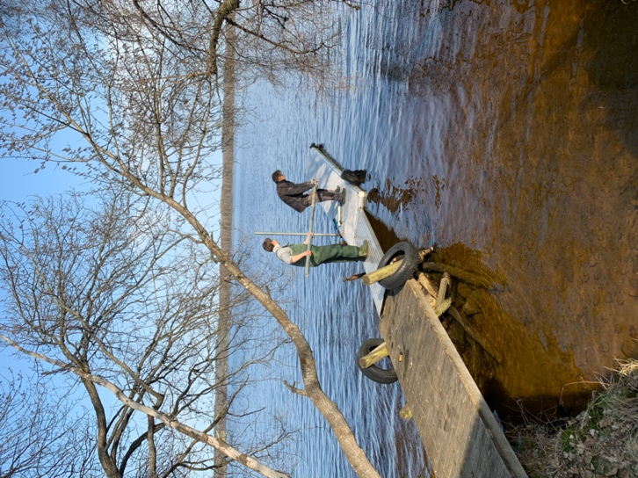
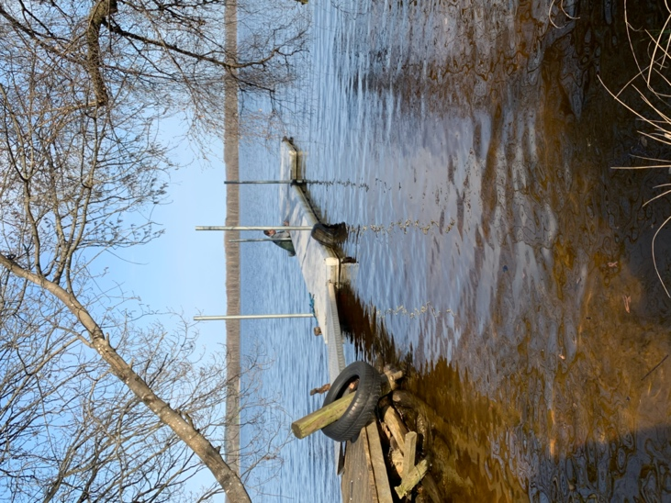

Jenny räfsade hela tomten fri från löv och kvistar. Att bränna rishögar nu är farligt, det bör nog göras på hösten.
Vi fick inte igång pumpen till vattnet så helgen fortskred i det primitiva tecknet.

Hälsn Ewa

